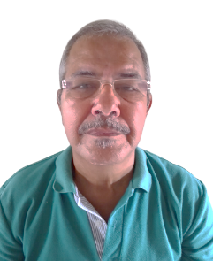

PERFIL:

Excelente relaciones interpersonales, capacidad para asumir retos con dinamismo positivo, buena actitud frente a los objetivos establecidos por la organización con altos valores y habilidades y honestidad con los compromisos laborales, responsabilidad con las misión y objetivos establecidos con alto sentido de pertenencia.

INFORMACIÓN PERSONAL:

Nombres: Pedro Pablo
Apellidos: Paredes Contreras
Cedula de Ciudadanía: Nº:8.702.080
Fecha de Nacimiento: 03 marzo 1960
Lugar de nacimiento: Barranquilla – Atlántico
Estado Civil: Casado
Dirección: Calle 26B # 48 – 92 Costa Hermosa
Teléfono: 3113412223 – 3004965515
E-mail: paredesballona1116@gmail.com

ESTUDIOS REALIZADOS:
SECUNDARIA: Colegio Inem
Bachiller Académico

EXPERIENCIA LABORAL:

Empresa: Humadea
Cargo: conductor
Tiempo de Servicio: 3 Años
Jefe Inmediato: Roxana Macías
Teléfono: 3153674100

Empresa: Carolina
Cargo: conductor
Tiempo de Servicio: 3 Años

REFERENCIAS FAMILIARES:

Nombre: Gladys Paredes
Teléfono: 3175471336
Ocupación: Ama de Casa

Nombre: Alex Moreno
Teléfono: 3008392167
Ocupación: pensionado de la policía

REFERENCIA PERSONALES:

Nombre: Jorge Díaz Castro
Teléfono: 3226914278
Ocupación: Contructor

Nombre: Ricardo Lastrilla
Teléfono: 3017147924
Ocupación: Conductor

___________________________________________
Pedro Pablo Paredes Contreras
C.C:Nº:8.702.080

